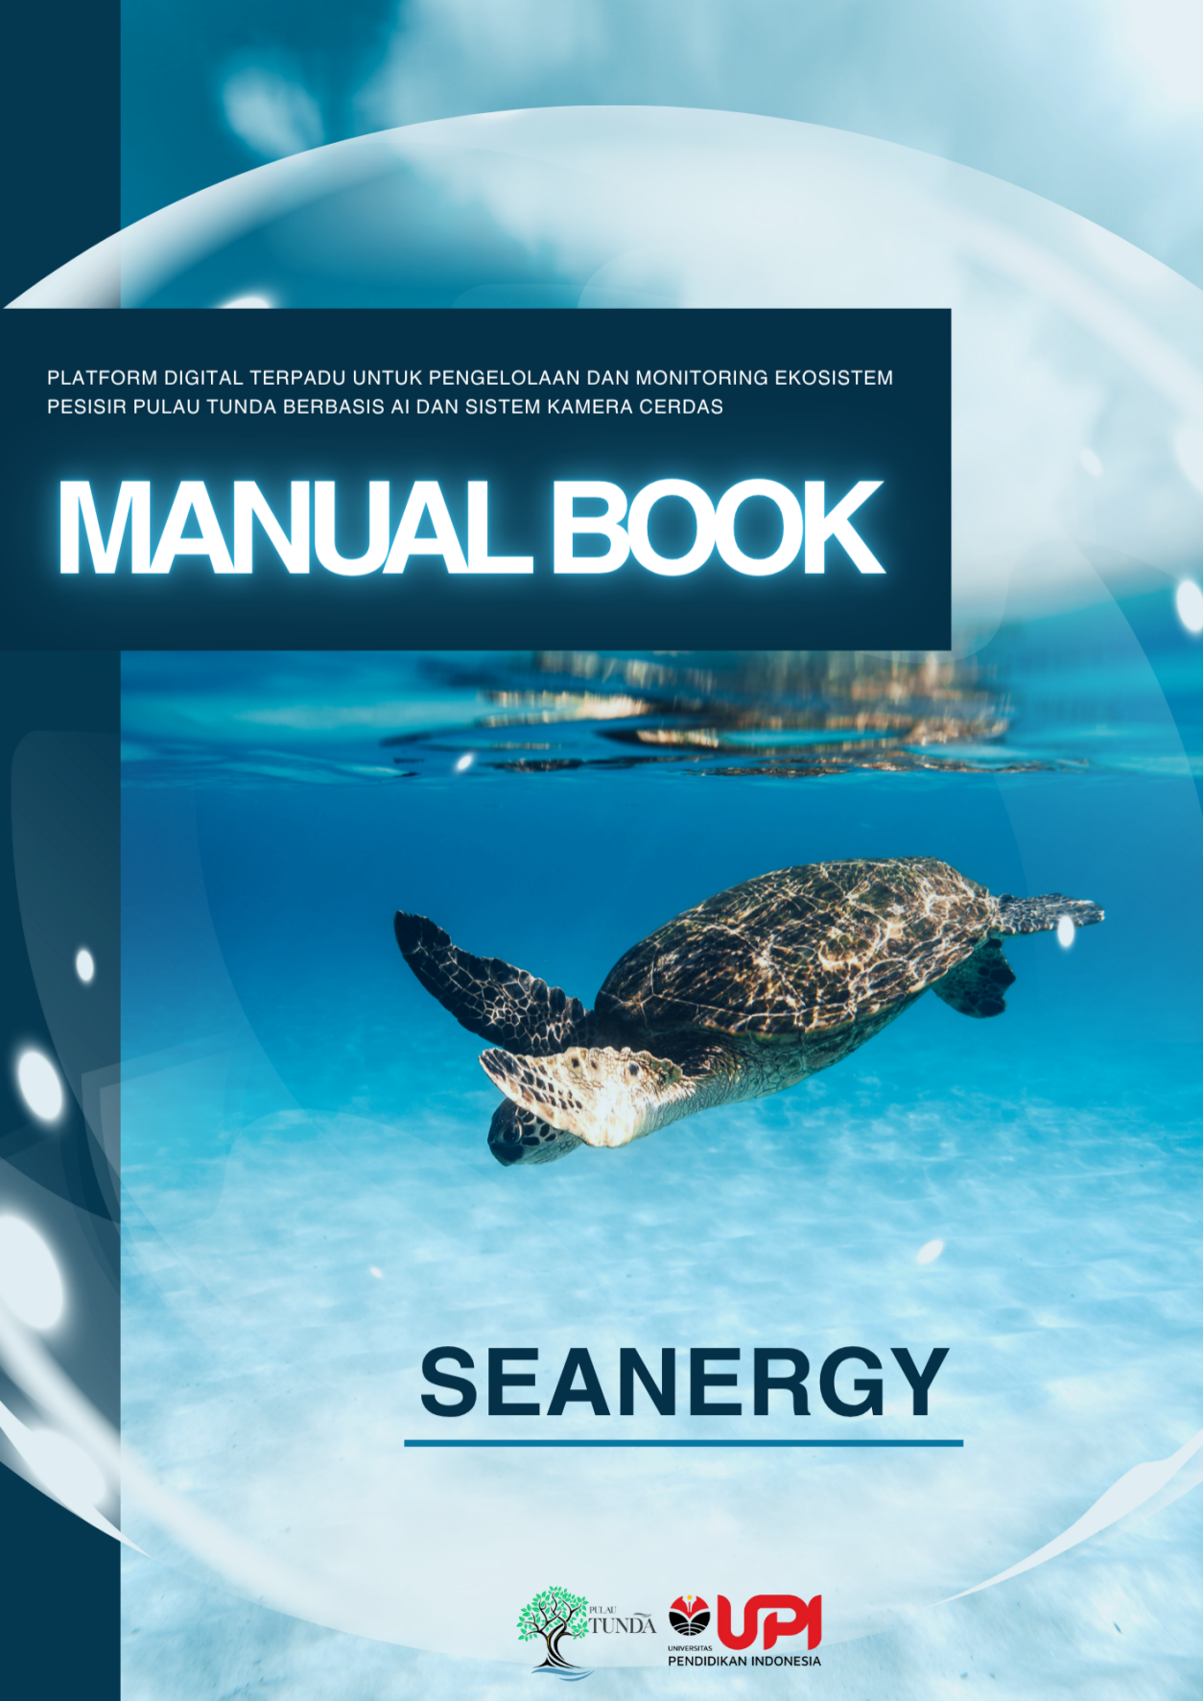

# 3DAFTAR ISI

**DAFTAR ISI 2**

**DAFTAR GAMBAR 3**

**1. Pendahuluan 4**

1.1 Deskripsi Singkat Sistem 4

1.2 Target Pengguna 5

**2. Intruksi Pengguna 5**

2.1 Akses Menu *Home* 5

2.2 Akses *Register* 6

2.3 Akses Menu *Login User* 6

2.4 Tampilan menu *Home*, setelah *login* 7

2.5 Menu Ekosistem 7

2.6 Fitur Prediksi 9

2.7 Fitur FAQ 10

Badu AI 11

BaduCast 11

Kamera 12

Artikel 12

# 4DAFTAR GAMBAR

Gambar 1 Tampilan Menu Home 6

Gambar 2 Tampilan Menu Register 6

Gambar 3 Tampilan Menu Login User 6

Gambar 4 Tampilan Menu Home setelah Login 7

Gambar 5 Tampilan Menu Ekosistem Lamun 8

Gambar 6 Tampilan Menu Ekosistem Terumbu Karang 8

Gambar 7 Tampilan Menu Zona Potensial Penangkapan Ikan 9

Gambar 8 Tampilan Menu Prediksi Ekosistem Mangrove 9

Gambar 9 Tampilan Menu Prediksi Ekosistem Terumbu Karang 10

Gambar 10 Tampilan Menu Prediksi Ekosistem Lamun 10

Gambar 11 Tampilan Fitur FAQ 10

Gambar 12 Tampilan Fitur Badu AI 11

Gambar 13 Tampilan Fitur BaduCast 11

Gambar 14 Tampilan Fitur Smart Camera 12

Gambar 15 Tampilan Fitur BadNews/Portal berita 12

# 5Pendahuluan

## Deskripsi Singkat Sistem

Website Seanergy merupakan platform digital terpadu yang dirancang untuk mendukung pengelolaan dan pemantauan ekosistem pesisir Pulau Tunda secara berkelanjutan. Sistem ini mengintegrasikan kecerdasan buatan (AI) dan kamera cerdas (smart camera system) untuk melakukan monitoring secara real-time terhadap kondisi lingkungan, meliputi kesehatan terumbu karang, populasi ikan karang, vegetasi mangrove, dan padang lamun. Melalui analisis data otomatis dan visualisasi interaktif, Seanergy mampu memberikan informasi yang akurat dan mudah dipahami mengenai dinamika ekosistem pesisir. Selain itu, platform ini juga berfungsi sebagai sistem prediksi yang dapat membantu dalam pengambilan keputusan berbasis data untuk mendukung pengelolaan wilayah pesisir yang cerdas, adaptif, dan berkelanjutan di Pulau Tunda.

## Target Pengguna

Website Seanergy dirancang untuk dapat digunakan oleh berbagai kalangan dengan peran dan kebutuhan yang berbeda dalam mendukung pengelolaan ekosistem pesisir Pulau Tunda. Setiap pengguna memiliki hak akses dan tanggung jawab yang disesuaikan dengan fungsinya masing-masing. Adapun target pengguna pada website ini dijelaskan sebagai berikut:

|  |  |  |  |
| --- | --- | --- | --- |
| No | Role Pengguna | Nama Penggunna | Deskripsi Penggunaan |
| 1 | *User* | Peneliti, Mahasiswa, Masyarakat Umum | Pengguna dapat mengakses semua fitur yang terdapat di website mulai dari bagian *home,* ekosistem, prediksi, FAQ dan keseluruhan fitur yang ada. |
| 2 | Admin | Admin | Admin bertanggung jawab memperbaharui tampilan beranda dengan konten terbaru yang relevan. |

# 6Intruksi Pengguna

## Akses Menu *Home*

Menampilkan Langkah Awal untuk Register bagi yang belum memiliki akun, login untuk yang sudah memiliki akun.

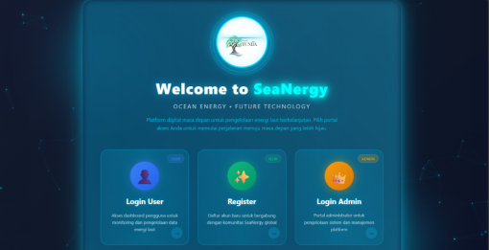

# *Gambar 1 Tampilan Menu Home*

## Akses *Register*

Pada saat register input username yang ingin digunakan dan buat password lalu klik daftar sekarang.

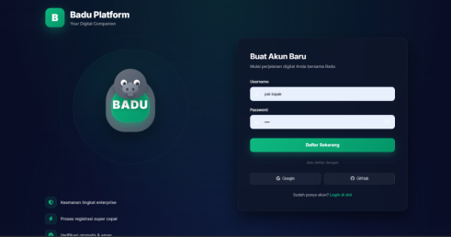

# *Gambar 2 Tampilan Menu Register*

## *7*Akses Menu *Login User*

Tampilan awal setelah berhasil melakukan register, lalu klik login.

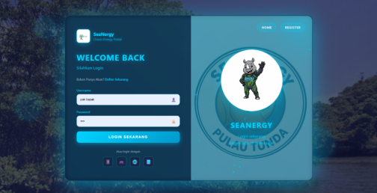

# *Gambar 3 Tampilan Menu Login User*

## Tampilan menu *Home*, setelah *login*

Setelah berhasil login tampilanya awal sperti ini dan ada navbar yang bisa kita pilih*.*

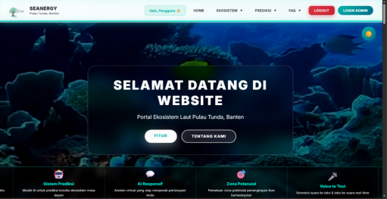

# *Gambar 4 Tampilan Menu Home setelah Login*

## 8Menu Ekosistem

Menu Ekosistem menyediakan fitur ekosistem lamun, terumbu karang, mangrove dan zona potensial penangkapan ikan dan dapat melihat kondisi ekosistem dari 2019-2025 dan terdapat banyak fitur lainya seperti download data, lokasi, waktu dan cuaca.

### Ekosistem Lamun

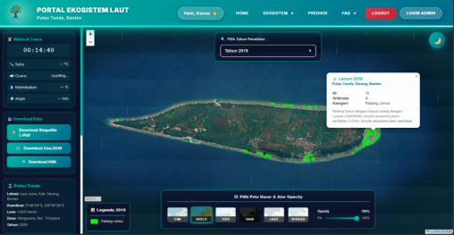

# *Gambar 5 Tampilan Menu Ekosistem Lamun*

### Ekosistem Terumbu Karang

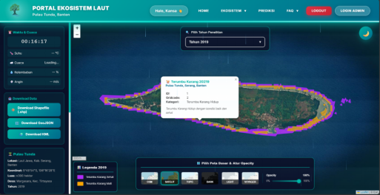

# *Gambar 6 Tampilan Menu Ekosistem Terumbu Karang*

### 9Zona Potensial Penangkapan Ikan

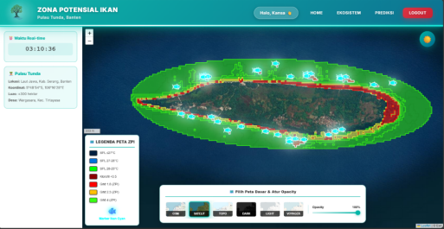

# *Gambar 7 Tampilan Menu Zona Potensial Penangkapan Ikan*

## Fitur Prediksi

Pada fitur predikisi kita dapat melihat grafik tren pertumbuhan dan perbandingan dari setiap ekosistem, dapat dilihat tutupan mangrove menggunakan metode SAVI yang di bagi menjadi non vegerasi (kelas 1), vegetasi sangat rendah (kelas 2), vegetasi rendah (kelas 3), vegetasi sedang (kelas 4), vegetasi tinggi (kelas 5). Selain itu, ada prediksi untuk terumbu karang dan lamun.

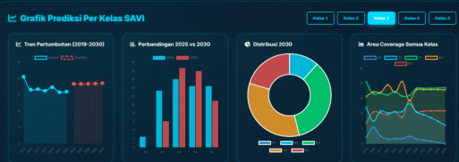

# *Gambar 8 Tampilan Menu Prediksi Ekosistem Mangrove*

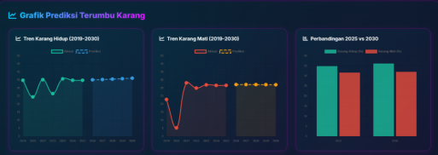

# *Gambar 9 Tampilan Menu Prediksi Ekosistem Terumbu Karang*

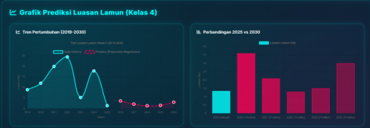

# *Gambar 10 Tampilan Menu Prediksi Ekosistem Lamun*

## Fitur FAQ

Pada fitur FAQ terdapat 4 fitur pilihan lagi yaitu ada *Badu AI, Translate, Kamera cerdas, dan News* sebagai berikut:

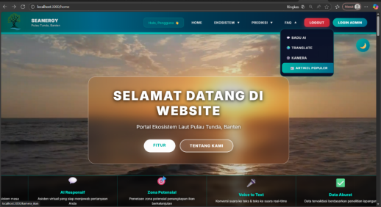

# *Gambar 11 Tampilan Fitur FAQ*

****Badu AI**

Pada fitur AI kita bisa menanyakan pertanyaa – pertanyaan tentang ekosistem laut pulau tunda bahkan generalpun bisa.

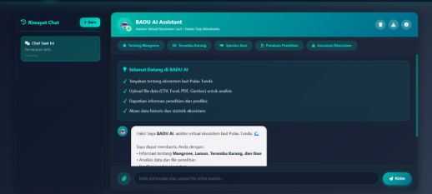

# *Gambar 12 Tampilan Fitur Badu AI*

**BaduCast (Translate, transkrip, voice over)**

Pada fitur BaduCast kita bisa mentranskrip voice to text, menerjemahkan bahasa asing, mentranskrip text to voice secara general.

# 

# *Gambar 13 Tampilan Fitur BaduCast*

**Kamera**

Pada FAQ terdapat terdapat fitur kamera cerdas yang bisa mendeteksi segar dan tidak segarnnya ikan.

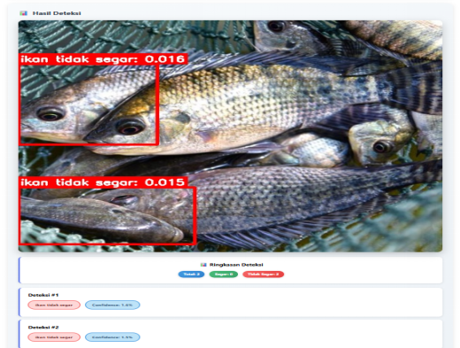

# *Gambar 14 Tampilan Fitur Smart Camera*

**BaduNews**

Pada FAQ terdapat terdapat fitur berita yang menyajikan berita terbaru terkait Ekosistem dan Habitat Pesisir di Pulau Tunda.  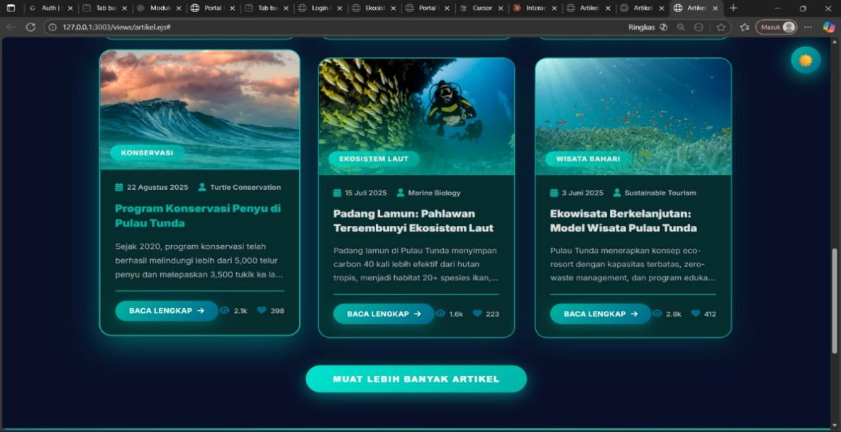

# *Gambar 15 Tampilan Fitur Portal Berita*

